O ISLÃO E SEU “PROFETA” PEDÓFILO

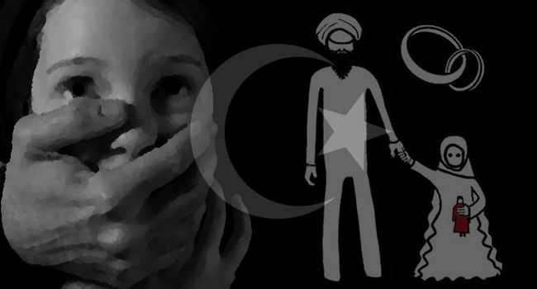

Demais disto, sacrificaram seus filhos e suas filhas aos demônios, E derramaram sangue inocente, o sangue de seus filhos e de suas filhas que sacrificaram aos ídolos de Canaã; e a terra foi manchada com sangue. – Salmos 106:37-38 (ACF)

0. Introdução

Um dos grandes problemas do povo de Israel no Antigo Testamento foi o seu contínuo e constante envolvimento com a apostasia perpetrada pelas práticas de rituais pagãos que envolviam, inclusive, sacrifícios de infantes. É inegável e admirável a misericórdia de DEUS diante da constante intransigência de Israel, neste período!
Um dos principais deuses pagãos que exigiam sacrifícios de infantes era Moloque (Lev. 18:21; 20:2-5; II Reis 3:27). Este culto pagão que utilizava o ritmo aos sons de tambores, gritarias, mutilações, flagelação, fornicação, prostituição, assassinato de infantes pelo fogo ou por meio de abusos sexuais (homossexualismo e pedofilia).
Será que os sacrifícios de infantes se extinguiram? Infelizmente, devemos responder com um sonoro: Não!
Atualmente sacrifícios de infantes continuam, permanecendo de forma velada sob os auspícios de uma religião pagã violenta, mortal e sanguinária.

1. Disfarce ou Omissão?
Há alguns anos, uma das “grandes” emissoras de televisão do Brasil, exibiu em uma de suas novelas o Islão como sendo apenas mais uma religião que visa um relacionamento espiritual com ritos inofensivos, mesclados com algumas particularidades culturais inocentes. É correto e Bíblico que crentes “sonolentos” engulam estas insanidades e permaneçam desinformados? (Efésios 5:14).

Novela apresentou a religião islâmica como válida e inocente. Quanta ignorância!
Muitos há que creem no mito da inocência da religião islâmica sem ao menos investigar criteriosamente suas bases estabelecidas pelas alucinações, vícios e perversões de seu “profeta”.
Alguns fatos aqui apresentados são desconhecidos da maioria que acredita nas mentiras e meias-verdades propagadas por esta terrível seita e por seus incentivadores.
Portanto o meu povo será levado cativo, por falta de entendimento; e os seus nobres terão fome, e a sua multidão se secará de sede. Portanto o inferno grandemente se alargou, e se abriu a sua boca desmesuradamente; e para lá descerão o seu esplendor, e a sua multidão, e a sua pompa, e os que entre eles se alegram. – Isaías 5:13-14

2. Algumas Razões Para Apresentarmos Estes Terríveis Fatos
- Muitos crentes na Bíblia desconhecem as terríveis verdades sobre o Islão (Isaías 5:13; João 8:32). É necessário esclarecer os crentes em Cristo e na Sua Palavra;

- Engolindo a propaganda enganosa e fraudulenta sobre o Islão e sua real natureza, os crentes verdadeiros se tornam omissos e desobedientes (João 3:20; Tiago 4:17);

- O Islão tem se espalhado pelo mundo e muitos o apresentam como uma religião inofensiva, fechando os olhos para terríveis verdades de suas práticas demoníacas (Isaías 5:20);

- Muitos crentes e igrejas locais tem se esquecido de orar por mais evangelistas entre os adeptos do Islão, e pelos convertidos que sofrem em países muçulmanos, em países onde pregar o Evangelho Bíblico de Jesus Cristo é punido com a pena de morte (Mateus 9:38; Lucas 10:2);

- Crianças do mundo inteiro têm sido sacrificadas no altar desta religião sanguinária. Nosso DEUS ama as crianças e os verdadeiros crentes e igrejas locais não devem esquecer-se de interceder por elas (Mateus 19:13-14, 21:26; Marcos 9:42).

No Islão é lícito que os pais vendam suas meninas como “noivas” aos muçulmanos adultos.

3. Mohamed, O “Profeta” Pedófilo.

Para qualquer verdadeiro cristão a imagem de um homem idoso tendo seus apetites carnais voltados para crianças com alvo é uma das mais repugnantes, desprezíveis e perturbadoras atitudes que podem se manifestar advindas da alma de uma pessoa ímpia, que não conhece o verdadeiro DEUS.
Infelizmente, muitos desconhecem que o “profeta” Mohamed casou-se, sobre as exigências de seus absurdos códigos religiosos, com sua esposa A’isha quando ela tinha apenas 6 anos de idade, consumando a conjunção carnal quando ela tinha apenas 9 anos de idade. E Mohamed estava, então, com cerca de 52 anos.

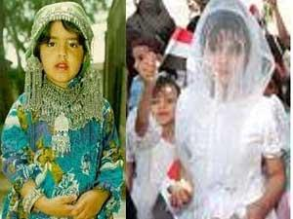
Mohamed casou-se com uma criança. Atualmente, seus adeptos ainda o fazem, em muitos países sob o regime do Islão!

Atentemos para o testemunho do próprio registro islâmico:

Sahih Muslim. Livro 8. Número 3310:

A'isha (Allah esteja satisfeito com ela) relatou: O Mensageiro de Allah (que a paz esteja com ele) se casou comigo quando eu tinha seis anos de idade, e eu fui internada em sua casa quando eu tinha nove anos de idade.
Sahih Bukhari Volume 7, Livro 62, Número 64 e 65

O Profeta se casou com ela (A’isha) quando ela tinha seis anos e ele consumou seu casamento quando ela tinha nove anos de idade, e então ela permaneceu com ele durante nove anos (ou seja, até a sua morte).

Sahih Bukhari Volume 7, Livro 62, Número 88

O Profeta escreveu o (contrato de casamento) com A’isha, enquanto ela tinha seis anos e consumou seu casamento com ela enquanto ela tinha nove anos de idade e ela permaneceu com ele durante nove anos (ou seja, até a sua morte).

Uma das muitas mentiras propagada pelo Islão é a de afirmar que foi Abu Bakr (pai de A’isha) quem suplicou e insistiu com o “profeta” para que ele se casa-se com sua filha. Eis aqui uma prova desta mentira:

Sahih Bukhari 7,18

O Profeta questionou Abu Bakr pela mão de A’isha em casamento. Abu Bakr disse: “Mas eu sou seu irmão”. O Profeta disse: “Você é meu irmão na religião de Allah e seu livro, mas com ela (A’isha) é lícito me casar”.

Na verdade, um Hadith confirma que Mohamed confirmou suas intenções relatando um sonho a A’isha, a fim de justificar que ele pensou em possuí-la quando ela ainda era apenas um bebê:

Sahih Bukhari 9.140

Narrado por A’isha: O apóstolo de Allah disse para mim: “Você me foi mostrada duas vezes (no meu sonho) antes de eu me casar com você. Eu vi um anjo que a levava em um pedaço de seda de pano, e eu disse a ele, ‘Descobri’ (ela, o bebê), e eis que era você. Eu disse (para mim mesmo), ‘Se isso é de Allah, então deve acontecer”.

Quando se afirma que Mohamed teve relações sexuais com uma criança de nove anos de idade, os muçulmanos se enchem de ódio, repudiam estas afirmações e expõe todos os tipos de desculpas e justificativas para este ato vergonhoso e demoníaco. Porém, em seus próprios registros, encontramos estes relatos:

Sahih Bukhari 5,236

Khadija morreu três anos antes de o Profeta partir para Medina. Ele ficou lá por dois anos ou mais e, em seguida, ele se casou com A’isha quando ela era uma menina de seis anos de idade, e ele consumou o casamento quando ela tinha nove anos de idade.

Sahih Bukhari 5, 234

Narrado por A’isha: “O Profeta se envolveu comigo quando eu era uma menina de seis (anos). Fomos para Medina e ficou na casa de Bani-al-Harith bin Khazraj ... Lá (em casa) eu vi algumas mulheres Ansari, que disseram: ‘Muitas felicidades e bênçãos de Allah e uma boa sorte’. Então ela (sua mãe) me confiou a elas e elas me prepararam (para o casamento). Inesperadamente, o profeta de Allah veio a mim na parte da manhã e minha mãe me entregou a ele, e naquele tempo eu era uma menina de nove anos de idade.”

Sunan Abu-Dawud Livro 41, Número 4915 , também número 4916 e número 4917

Narrado por A’isha: “O Apóstolo de Allah (paz seja) se casou comigo quando eu tinha sete ou seis (anos). Quando nós viemos para Medina, algumas mulheres vieram, de acordo com a versão de Bishr: Umm Ruman veio a mim quando eu estava balançando (brincando com outras crianças). Levaram-me, me fizeram preparada e me decoraram. Eu fui então levada para o Apóstolo de Allah (paz seja), e ele tomou-me para sua coabitação (relação sexual) comigo quando eu tinha nove anos.”

O Dr. Jerry Vines, afirmou:

“O Islão foi fundada por Mohamed, um pedófilo possuído por um demônio que tinha 12 esposas - e sua última esposa foi uma menina de 9 anos de idade. E vou dizer-lhe que Allah não é o Senhor (o DEUS de Abraão). Jeová não vai transformá-lo (o crente) em um terrorista para que venha tentar bombardear e tirar a vida de milhares e milhares de pessoas”.

Segundo o Dr. Don Boys, a afirmação do Dr. Vines está errada apenas por um detalhe:

“Mohamed tinha mais de 12 esposas! Gibbon diz que ele tinha entre 15 e 17 esposas. Claro, é preciso também adicionar suas concubinas e Maria, sua escrava Copta e mais as esposas dos comandantes militares que foram mortos ou capturados em batalha”.

A natureza da fé islâmica é cega e brutal! E carrega consigo, na prática, todas as consequências demoníacas, que são realizadas por seus seguidores e adeptos.

4. No Islão, Casamentos Com Crianças São Permitidos Por Lei e Fazem Parte da Religião.
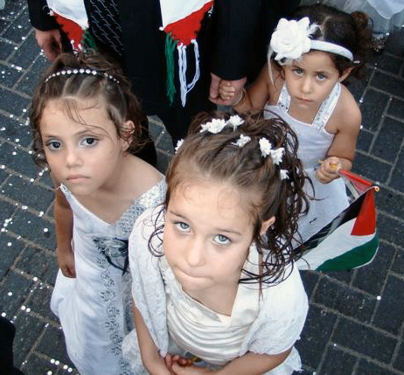
Mohamed foi um “profeta” pedófilo, que sancionou fiéis pedófilos praticantes.

Lee Jay Walker escreveu sobre a permissão do casamento infantil na Arábia Saudita:

“A nação da Arábia Saudita ... é muitas vezes repreendida por permitir que casamentos de crianças ocorram. No entanto, para os clérigos islâmicos sauditas, que os justificam, ocorre em razão do que Mohamed fez. Afinal, Mohamed casou com uma criança e para muitos clérigos islâmicos na Arábia Saudita, isto significa que o casamento infantil foi sancionado (pelo próprio profeta)... o sistema legal saudita da lei islâmica considera (legalmente) islâmico se casar com uma criança de 8 anos de idade ou 9 anos de idade, independentemente se o sexo masculino é de 30 anos ou 40 anos, ou mesmo mais velho”...[Q]uando Mohammed, o profeta do Islã, tinha 49 anos de idade casou-se com uma criança de 6 anos chamada A’isha. Quando A’isha tinha 9 anos de idade e Mohammed tinha 52 anos, ele consumou o casamento.”

O casamento de meninas menores de idade é generalizado no Iêmen, especialmente nas áreas rurais. Em 2009, em um dos poucos caso abertamente divulgados, Rawan uma menina do Iémen de apenas oito anos, morreu durante a sua “noite de núpcias”, em um hotel na cidade Hardh no noroeste do país. Ela sofreu ferimentos internos e externos severos e fatais. O homem que a matou (foi um assassinato em nome do princípio da religião) tinha 40 anos de idade e havia comprado a menina, que foi vendida por seus familiares por cerca de R$6 mil (na época), segundo o jornal alemão Der Tagesspiegel.


Crianças são vendidas como “noivas” em países islâmicos. Isso é parte inerente da religião do “profeta”.

De acordo com o UNFPA (Fundo das Nações Unidas para a População), entre 2011 e 2020, mais de 140 milhões de meninas se tornarão “noivas” e dos 140 milhões de meninas que se casam antes da idade dos 18, 50 milhões serão menores de 15 anos.

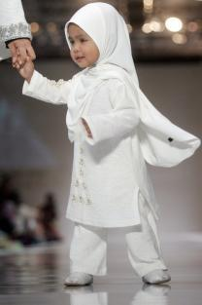
Uma religião que permite tal abominação acolherá que tipo de fiéis?
Em 2008, o jornal inglês Diary Record, noticiou que Paul Falconer, condenado por pedofilia, se converteu ao islã enquanto cumpria pena, exigindo ser chamado de Mohammed, dali em diante. O homem relatou que se converteu ao islã depois de descobrir que a pedofilia é permitida pela religião.
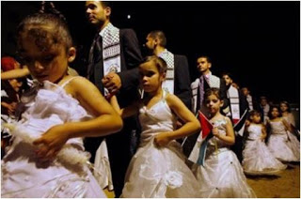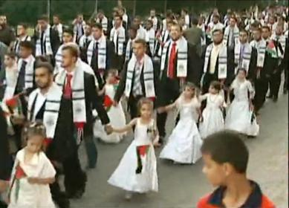
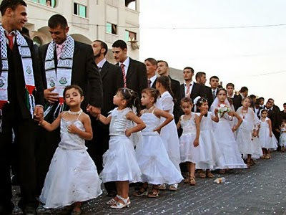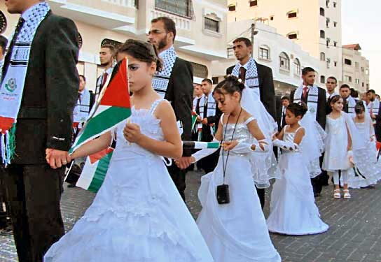
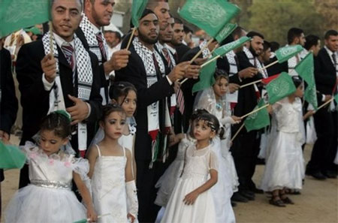
Casamentos coletivos de muçulmano adultos com crianças são comuns em países islâmicos. Isso é parte inerente da religião do “profeta”!
O Imã Khomeini, que foi a mais alta autoridade xiita, chegou a afirmar:
“Um homem muçulmano pode ter o prazer sexual com uma menina tão jovem quanto um bebê. Mas ele não deve penetrá-la por via vaginal, no entanto, ele poderá sodomizá-la”. (Tehriro Vasyleh, quarta edição, Qom, Irã, 1990).

A Associated Press relatou o depoimento de uma menina que fugiu de seu marido. Ela tinha, então, 13 anos de idade:
“Eu tinha 2 anos quando meu pai me prometeu em casamento a um homem com cerca de 30 anos de idade. Foi uma troca, de modo que meu pai pudesse se casar com a irmã do homem sem pagar o preço da noiva, obrigatório. Aos 9 anos fui colocada em um saco de arroz para parecer mais alta o lado do noivo na foto de casamento. Aos 11 anos, fui levada para a casa de meu marido para viver com ele. Apesar de ele ter prometido não consumar o casamento antes que eu alcançasse a puberdade, ele me amarrou a uma cama, tapou minha boca com um pano e me estuprou”, disse ela.
O nome dela e do marido não foram divulgados no artigo, a fim de proteger sua identidade.

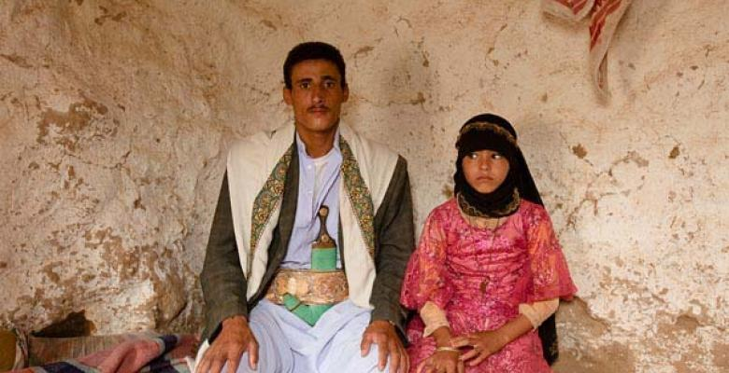
Muçulmano com sua “esposa”. Prática permitida por deliberação e exemplo do “profeta”.

Em Maio de 1998, muitos cidadãos indonésios foram abusados, torturados e mortos. Centenas de meninas e mulheres (a maioria com idade entre 10 e 55 anos de idade) foram forçadas e violadas. Relatos da associação de líderes cristãos em Jacarta, Indonésia, foram divulgados, falando sobre ataques de muçulmanos a cristãos, durante uma noite de violência e terror. As crianças eram estupradas por homens adultos enquanto eles gritavam, como se estivessem possuídos: “Allahu Akbar” (Allah é grande!)
O Sheik Mohammed al-Hazmi, um dos adversários mais ardentes contra o estabelecimento de uma idade mínima para o casamento no Islão, afirmou que qualquer lei contra o casamento com meninas menores é apenas:

“...um complô ocidental destinado à ocidentalização de nossa cultura...O Ocidente quer nos ensinar como devemos casar, conceber e divorciar. Esta é a colonização cultural que rejeitamos”.

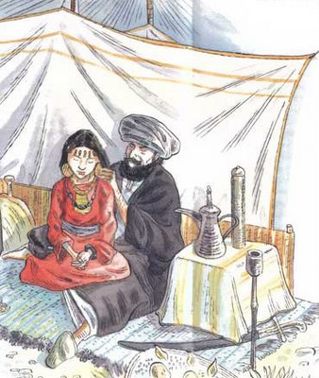
Qualquer homem que busca estabelecer princípios religiosos para uma prática tão abominável deve ser considerado um profeta ou um endemoninhado, louco e pervertido?

Segundo Al-Hazmi o Islã permite a prática porque nada no Alcorão afirma que os ditos do Profeta Muhammad proíbem isso, onde quer que seja.
“Tudo o que não é proibido, é permitido!”, disse ele.

5. Somente Cristo Liberta do Islão.

Atualmente, milhares de infantes são ensinados e doutrinados no ódio, sacrificados como homens bombas, tutelados a serem rebeldes sanguinários desde a mais tenra idade.

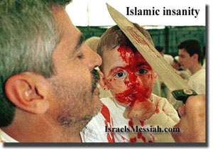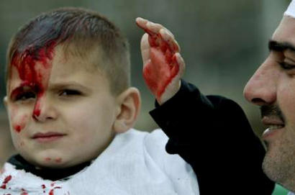
Crianças da mais tenra idade são doutrinadas em rituais pagãos que já existiam no Velho Testamento. (veja sobre os profetas de Baal e Elias, em I Reis 18:28)

Tanto o uso de crianças em guerra quanto a permissão legal em países onde a Sharia (Lei do Islão) permite estes crimes hediondos, sacrificam centenas (quem sabe milhares) de crianças a falso deus Allah, todos os anos.
Grupos islâmicos na África e na Ásia, ainda hoje, recrutam, no mundo inteiro, adolescentes e pré-adolescentes, para dispô-los em uniformes de guerra “santa”, a fim de entregá-los a uso de fuzis carregados e bombas presas ao corpo.
Muitos são doutrinados desde bebês, prometendo-lhes o paraíso islâmico com virgens (meninas??) à sua disposição eternamente.

E todos os anos centenas (quem sabe milhares) de meninas são mortas por homens adultos que tem a pedofilia como algo permitido por esta terrível seita pagã.

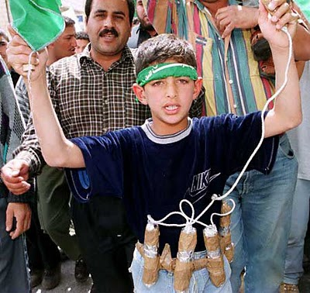
Nem no Judaísmo nem no Cristianismo crianças são convocadas ao suicídio e ao terrorismo e assassinato de inocentes. Muito menos a casarem-se com crianças.

Os crentes na Bíblia e verdadeiramente salvos em Cristo devem perceber que Satanás cativou milhões de pessoas no mundo muçulmano por meio de armadilhas e mentiras terríveis.
Nossa fidelidade cristã deve passar por orações e intercessões por aqueles que, convertidos, tem a coragem de serem missionários em países submetidos ao Islão.
Há lugares onde a pena para a pregação do Evangelho Bíblico é nada mais que a pena de morte! Somente Cristo pode libertá-los!
Os escritores Ergun e Emir Caner (ex-muçulmanos), em seu livro Revelando o Islão, afirmam:
“Os terroristas não foram (e nem são) algum grupo marginal que mudou o Alcorão para atender fins políticos. Eles entenderam o Alcorão muito bem e seguem o ensino da jihad ao pé da letra."
Os cristãos não devem cair no engodo vigente de que o Islão é pacífico e uma religião inocente. O Islão é uma religião que sacrifica suas crianças de várias formas, diante do altar cruel de uma religião demoníaca.

Vede, não desprezeis algum destes pequeninos, porque eu vos digo que os seus anjos nos céus sempre vêem a face de meu Pai que está nos céus. – Mateus 18:10 (ACF).

Revisão 01. Janeiro 2017.

Bibliografia

AL ARABY, Abdullah. Being a Muslim’s Wife.
BATTLE CRY ISSUE DATE. Muslim Children Caught in System of Hate and Death. November/December 2003.
BOYS, Don (Phd). Should Dr. Jerry Vines be Tarred and Feathered? Published November 10, 2003.
GOODENOUGH, Patrick. Arabic School Textbooks Show Children How To Chop Off Hands. December 18, 2007.
HAMMOND'S, Dr. Peter. Slavery, Terrorism and Islam: The Historical Roots and Contemporary Threat.
HUARAN BULLETIN BOARD. Muslim Mobs Rape Children While Crying, "Allah Is Great!". June 12, 1998
MAALOT, Israel. Palestinian Terrorists Deliberately Target Children.
SAN'A, Yemen. Islamists Fight Yemen Law Banning Child Marriage
SINA, Ali. Aisha the Child Wife of Muhammad.
STILES, Tom. Men Jailed for Selling Book on Mohammed’s Child-Bride.
THE SAUDI EMBASSY, Washington DC. Death Cult
How Radical Islam Abuses Women and Children. March 06, 2008.
UNRUH, Bob. See What Al-Qaida Does With Children. Defense documents reveal terror group's shocking plans for youth.March 15, 2011.
WALKER, Lee Jay. Saudi Arabia and Why Child Marriage Is Allowed.
WARNER, Bill. Lei Islâmica (Sharia) Para Os Não-Muçulmanos. Sharia Law For The Non-Muslim. Center For The Study Of Political Islam. Traduzido por Calatrava Bansharia.
WORLDNETDAILY. Al-Qaida actively recruits children to be suicide bombers by having.
WORLDNETDAILY. Different Truths About Islam. 2008.
WORLDNETDAILY. Radical Islam's Stunning Wife-And-Child Abuse
New Investigative Report Exposes Astonishing Mistreatment Under Sharia. 2008.

